Bagaimana perjuangan tenaga kerja migran India selama krisis
Undang-undang yang ada saat ini tidak banyak dapat melindungi hak-hak pekerja migran, terutama selama krisis. Mengkaji ulang undang-undang ketenagakerjaan dapat mengatasi hal ini.
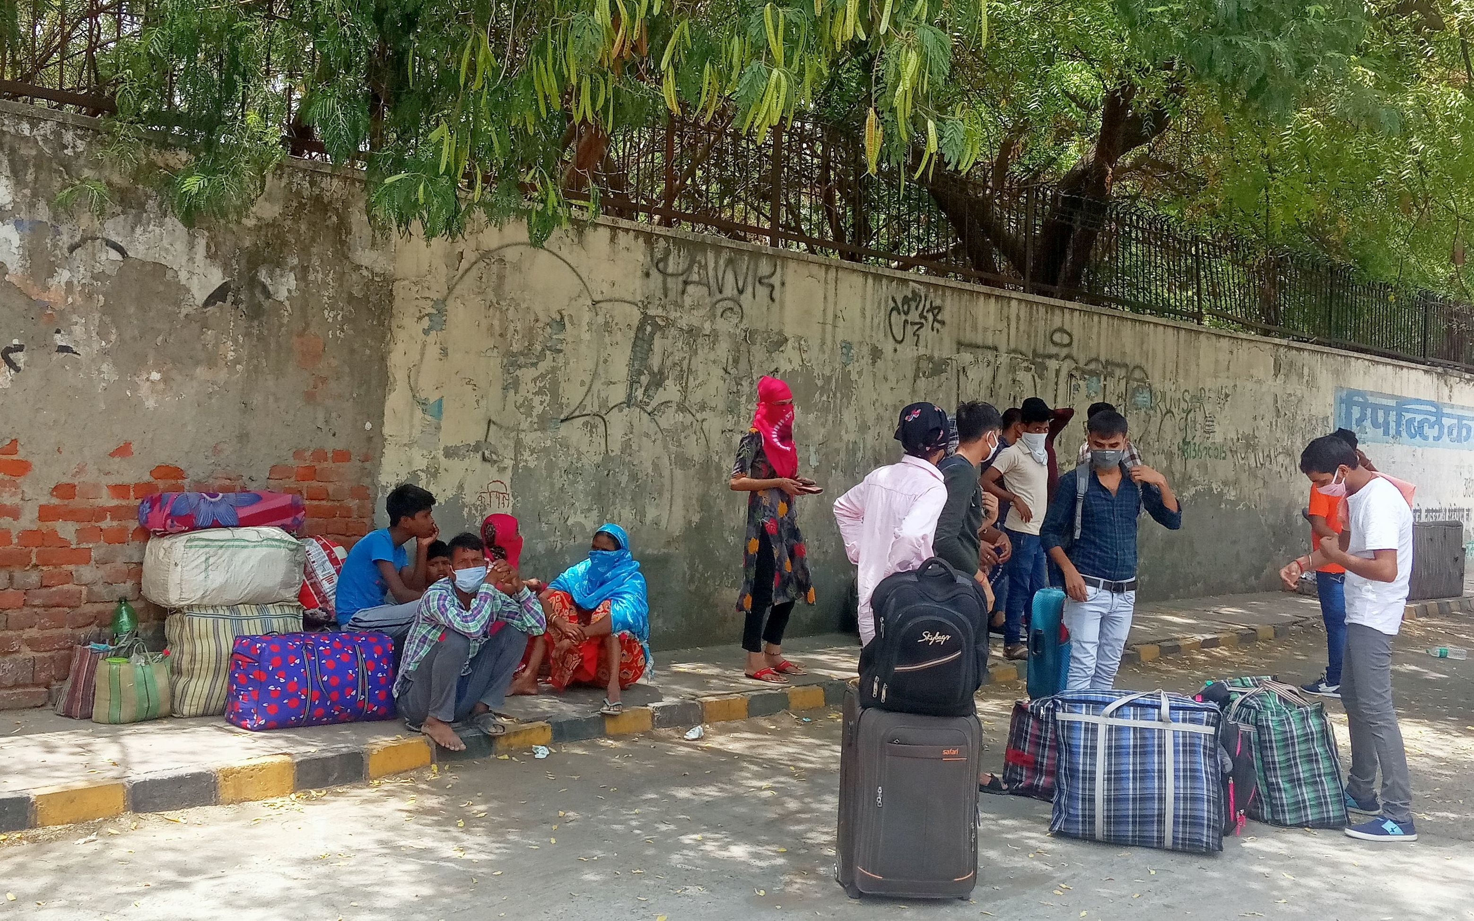
Pekerja migran yang terperangkap selama lockdown di India pada tahun 2020. Undang-undang yang dimaksudkan untuk melindungi mereka perlu mempertimbangkan ketentuan darurat selama krisis, termasuk evakuasi dan relokasi aman pekerja ke negara bagian asal mereka. Foto oleh Sumita Roy Dutta/CC by 4.0
Oleh: |  | Editor:
Ashima Sharma - BML Munjal University - - |  | Namita Kohli - Commissioning Editor, 360info
 |  | Piya Srinivasan - Contributing Editor, 360info - -

Undang-undang yang ada saat ini tidak banyak dapat melindungi hak-hak pekerja migran, terutama selama krisis. Mengkaji ulang undang-undang ketenagakerjaan dapat mengatasi hal ini.
Pekerja migran antar negara merupakan kelompok yang penderitaan mereka sebagian besar belum ditangani di India.
Situasi yang secara jelas memperlihatkan penderitaan, fragmentasi, pengucilan, dan kerentanan yang meningkat mereka meliputi situasi perang antara India dan Pakistan baru-baru ini, serta krisis migrasi yang akan datang akibat bencana alam terkait perubahan iklim.
Setelah ketegangan India-Pakistan pada Mei tahun ini, sejumlah besar pekerja migran di Ludhiana memilih untuk kembali ke negara bagian asal mereka di Uttar Pradesh dan Bihar.
Seiring eskalasi krisis, yang ditandai dengan penggunaan senjata canggih seperti drone dan misil, perintah pemadaman listrik, dan meningkatnya kecemasan publik, postingan di platform media sosial menunjukkan bahwa pekerja migran meninggalkan zona industri di Punjab.
Kekhawatiran tentang keamanan, ketidakpastian seputar mata pencaharian mereka, dan kenangan dari pandemi Covid-19 merupakan beberapa alasan yang mendorong mereka untuk kembali ke kampung halaman.
Namun, keberangkatan massal mereka memicu kekhawatiran di kalangan pengusaha industri di Punjab yang cemas akan kemungkinan kolapsnya operasi mereka akibat kekurangan tenaga kerja yang tiba-tiba dan signifikan.
Debat di X sangat mengungkap, dan pendapat terbagi. Beberapa pengguna mengkritik pekerja karena dianggap tidak bersyukur "meninggalkan negara yang memberi mereka penghidupan"; mereka mengubahnya menjadi masalah keberanian palsu, dengan argumen bahwa sementara warga lokal yang berani di perbatasan India-Pakistan tetap bertahan, para migran justru meninggalkan negara tersebut.
Pengguna lain, bagaimanapun, bersimpati dengan ketidakpastian situasi para pekerja.
Meskipun ada dukungan, kritik terhadap para pekerja menimbulkan pertanyaan hukum dan etika yang penting tentang perlakuan mereka di India, dan menuntut perhatian terhadap kerentanan mereka, terutama selama krisis.
Undang-undang yang usang dan tidak efektif
Saat ini, Undang-Undang Pekerja Migran Antar Negara (Pengaturan Ketenagakerjaan dan Kondisi Kerja), 1979, menjadi undang-undang utama — meskipun semakin usang — yang dimaksudkan untuk melindungi kepentingan pekerja migran.
Undang-undang tersebut mendefinisikan pekerja migran sebagai “setiap orang yang direkrut oleh atau melalui kontraktor di satu negara bagian berdasarkan perjanjian atau kesepakatan lain untuk bekerja di suatu tempat kerja di negara bagian lain, baik dengan atau tanpa sepengetahuan pemberi kerja utama terkait tempat kerja tersebut.”
Namun, undang-undang ini tidak efektif dan tidak memadai untuk menangani realitas yang dihadapi pekerja migran dalam situasi krisis seperti konflik bersenjata, bencana alam akibat perubahan iklim, atau pandemi.
Misalnya, undang-undang ini tidak mengatur ketentuan darurat untuk evakuasi pekerja tersebut, bantuan pemerintah selama krisis, pedoman untuk relokasi aman pekerja tersebut kembali ke negara asal mereka, dan kewajiban pemberi kerja dalam memastikan keselamatan pekerja tersebut.
Adanya sejumlah besar pekerja migran yang tidak terdaftar semakin memperparah tantangan ini. Hal ini menghambat pekerja untuk mengakses bantuan pemerintah selama pandemi Covid-19, dan menghalangi pemerintah untuk menghasilkan respons kebijakan yang efektif dan distribusi bantuan.
Kesulitan yang dihadapi oleh pekerja migran dan anggota keluarga mereka, terutama perempuan dan anak-anak migran, selama pandemi COVID-19 sangat parah. Masalah ini dibahas dalam Laporan Organisasi Buruh Internasional (ILO) tahun 2020 yang menyoroti ketidakhadiran undang-undang yang memadai untuk pekerja migran antar negara di India.
Laporan ILO juga mengungkap tantangan sistemik yang jelas yang dihadapi pekerja tersebut akibat perlindungan sosial yang tidak memadai, kerja paksa, diskriminasi berdasarkan wilayah, beban yang tidak proporsional yang ditanggung perempuan, transfer kemiskinan antar generasi kepada anak-anak, dan kerentanan ekstrem selama bencana dan krisis.
Laporan tersebut mencatat bahwa realitas yang dihadapi para pekerja ini bertentangan secara tajam dengan idealisme egaliter yang tercantum dalam Konstitusi India dan undang-undang ketenagakerjaan, serta menekankan perlunya mengembangkan kerangka kebijakan untuk menginstitusionalisasikan lembaga bantuan, bermitra dengan organisasi masyarakat sipil, dan memasukkan kewajiban pemberi kerja dan lembaga pemerintah untuk meningkatkan status hukum dan sosial para pekerja tersebut.
Meskipun laporan ini, kerentanan serupa pekerja migran kembali terlihat selama ketegangan India-Pakistan baru-baru ini, menunjukkan bahwa sedikit yang telah dilakukan hingga saat ini untuk mengatasi posisi rentan mereka.
Pasca pandemi Covid-19, pemerintah telah merevisi dan memperkenalkan kembali Kode Keselamatan dan Kesehatan Kerja serta Kondisi Kerja, 2020, untuk memasukkan ketentuan khusus bagi pekerja migran.
Kode tersebut kini mencakup bab khusus untuk pekerja migran antar-negara bagian, mewajibkan pembentukan layanan bantuan gratis, mengharuskan pendaftaran mereka di negara bagian tujuan, mengintegrasikan mereka dalam tenaga kerja kontrak, dan menyediakan portabilitas manfaat seperti kartu rations dari negara bagian asal ke negara bagian tujuan.
Namun, Kode ini tetap tidak berlaku. Kode ini tidak memiliki ketentuan eksplisit bagi pemerintah negara bagian dan pemberi kerja untuk membantu pekerja dalam situasi krisis.
Reformasi hukum minimal ini juga tetap tidak efektif karena ketidakjelasan dalam penegakan Kode ini akibat beberapa masalah, termasuk pembentukan peraturan yang tidak lengkap oleh negara bagian, penolakan dari sektor tenaga kerja dan serikat pekerja, serta kekhawatiran tentang dampak potensial terhadap bisnis.
Tenaga kerja yang mudah diganti
Situasi saat ini menimbulkan dua pertanyaan kritis: Apa peran pemerintah pusat dan pemerintah daerah dalam melindungi tenaga kerja yang rentan ini? Dan, yang lebih penting, apa tanggung jawab pemberi kerja dalam situasi seperti ini?
Kekecewaan dan kecemasan para pengusaha dalam krisis India-Pakistan baru-baru ini menunjukkan bahwa model bisnis yang berlaku melihat tenaga kerja hanya sebagai alat, bukan sebagai manusia yang memiliki hak.
Pada saat yang sama, kegagalan pemerintah untuk merevisi Undang-Undang 1979 atau menegakkan secara efektif Kode Keselamatan dan Kesehatan Kerja (OSH) 2020 menyoroti kelambanan birokrasi, ketidakmauan administratif, dan kurangnya kemauan politik.
Memasukkan perlindungan yang kuat dan spesifik krisis untuk pekerja migran antar negara telah menjadi prioritas pemerintah, karena sebagai non-pemilih, pekerja migran memiliki sedikit suara politik.
Masyarakat di negara-negara industri, serupa, melihat migran sebagai tenaga kerja yang dapat dibuang.
Namun, ini bukan masalah tenaga kerja. Ini adalah masalah hak asasi manusia. Dan sudah waktunya hukum dan masyarakat mengakui hal tersebut.
Ashima Sharma adalah Dosen Pembantu di Fakultas Hukum, BML Munjal University. Minat penelitiannya meliputi hukum ketenagakerjaan dan hukum hak hewan.
Diterbitkan pertama kali di bawah Lisensi Creative Commons Attribution 4.0 oleh 360info™.

`
Artikel ini diterjemahkan menggunakan alat kecerdasan buatan otomatis yang berpotensi memiliki kesalahan, kesilapan dan ketidakakuratan. Berbagai upaya sudah dilakukan untuk memastikan kejelasan dan koherensi, terjemahan ini bisa saja tidak lengkap dalam menangkap nuansa, intonasi dan tujuan dari teks aslinya. Untuk versi yang tepat, silakan merujuk pada artikel aslinya.
`
Artikel ini pertama kali dipublikasikan tanggal 18 Jun 2025 di bawah lisensi Creative Commons oleh 360info™

